Химическое состояние ванадия в материалах на основе Li₃V₂(PO₄)₃ по данным рентгеновской фотоэлектронной спектроскопии
Немтинов В.И.¹, Сероштан А. И.², Шичалин О. О.², Шурыгин А.В.¹
студент, 2 курс магистратуры
¹Дальневосточный федеральный университет, Владивосток, Россия
²Сахалинский государственный университет, Южно-Сахалинск, Россия
E-mail: nemtinov.vi@dvfu.ru
Растущий спрос на высокоэффективные системы хранения энергии стимулирует разработку электродных материалов с улучшенными характеристиками. Полианионные соединения со структурой NASICON, в частности Li₃V₂(PO₄)₃ (LVP), рассматриваются как перспективные катодные материалы для литий-ионных аккумуляторов благодаря высокой термической стабильности, рабочему напряжению и трехмерной ионной проводимости [1]. Однако низкая собственная электронная проводимость LVP требует оптимизации синтеза, включая создание углеродного покрытия и легирование переходными металлами. Исследование электронной структуры методом рентгеновской фотоэлектронной спектроскопии (РФЭС) (рис. 1а) является ключевым для понимания механизмов, определяющих электрохимические свойства этих материалов.
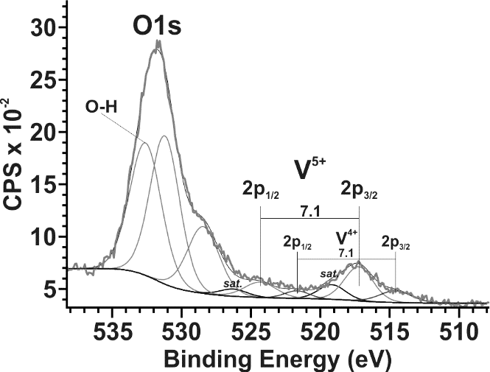  а | 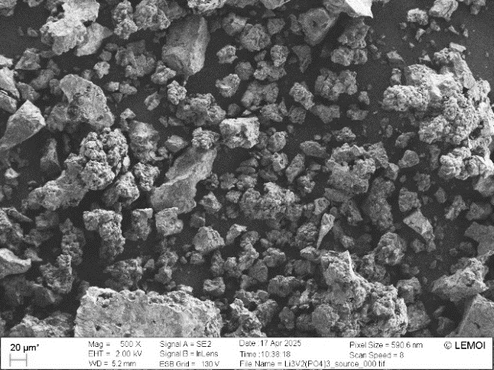  б
Рисунок 1. РФЭ-спектр тонкой структуры O1s и V2p (а), СЭМ-изображение образца Li₃V₂(PO₄)₃

В данной работе методом золь-гель синтезированы образцы Li₃V₂(PO₄)₃, Li₃V₂Mn(PO₄)₃ и Li₃V₂O(PO₄)₃. Основное внимание уделено анализу химического состояния ванадия методом РФЭС на спектрометре Specs с анализатором Phoibos (радиус 150 мм). Источник излучения – линия AlKα (1486,6 Эв). Калибровка выполнена по линии C 1s (285.0 эВ), обработка спектров проведена в программе CASA XPS [2].
РФЭ-спектры высокого разрешения (Рис. 1а) позволили определить сепен окисления ванадия. Для образца Li₃V₂(PO₄)₃ спектр V2p представляет собой дублет со спин-орбитальным расщеплением 7.1 эВ. Анализ позволил определить наличие двух компонент: V⁵⁺ (2p₃/₂ при 517.2 эВ) и V⁴⁺ (2p₃/₂ при 514.6 эВ) в соотношении примерно 3:1. Полученные значения энергий связи хорошо согласуются с литературными данными для ванадий-фосфатных систем [3]. Для Li₃V₂Mn(PO₄)₃ характерно наличие только V⁴⁺ (2p₃/₂ при 515.9 эВ, расщепление 7.1 эВ). В образце Li₃V₂O(PO₄)₃ вновь наблюдается смешанная валентность с преобладанием V⁵⁺ (517.4 эВ) над V⁴⁺ (515.4 эВ).
Спектры O 1s (Рис. 1а) демонстрируют сложную структуру. Для Li₃V₂(PO₄)₃ выделены три компоненты: при 532.6 эВ (O–H, поверхностное обводнение), при 531.2 эВ (O–Metal, кислород в связях с ванадием и фосфором) и при 528.4 эВ (также O–Metal).
Анализ спектров C 1s выявил наличие пиков C–C (285.0 эВ), C–O (287.2–287.6 эВ) и сигнала при 281.9–283.5 эВ, соответствующего карбидоподобным связям C–Metal. Высокое содержание углерода на поверхности (49–68 ат.%) типично для РФЭС-анализа порошковых материалов и связано с адсорбцией углеводородов и наличием углеродного покрытия.
Морфология образцов исследована методом СЭМ (Рис. 1б). Для образца Li₃V₂(PO₄)₃ формируются однородные частицы размером $\sim$30 мкм с равномерным распределением элементов. Таким образом, методом РФЭС установлено, что ванадий в исследованных образцах может находиться в степенях окисления V⁵⁺ и V⁴⁺, причём их соотношение определяется составом материала и условиями синтеза.
Работа выполнена при поддержке государственного задания Министерства науки и высшего образования Российской Федерации (проект № FZNS-2024-0013).
Литература
- Shichalin O.O., Papynov E.K., Ivanov N.P., Sidorov A.V. et al. Influence of Annealing Temperature on the Structure and Electrochemical Properties of Na₃V₂(PO₄)₃ Cathode Material for Sodium-Ion Batteries // J. Compos. Sci. 2025. Vol. 9. P. 543.
- Fairley N., Fernandez V., Richard-Plouet M., Guillot-Deudon C. et al. Systematic and collaborative approach to problem solving using X-ray photoelectron spectroscopy // Appl. Surf. Sci. Adv. 2021. Vol. 5. P. 100112.
- Silversmit G., Depla D., Poelman H., Marin G.B., De Gryse R. Determination of the V2p XPS binding energies for different vanadium oxidation states (V⁵⁺ to V⁰⁺) // J. Electron Spectrosc. Relat. Phenom. 2004. Vol. 135. P. 167.

